<https://www.youtube.com/watch?v=udXOGA8wjD8> 4:10- 5:08

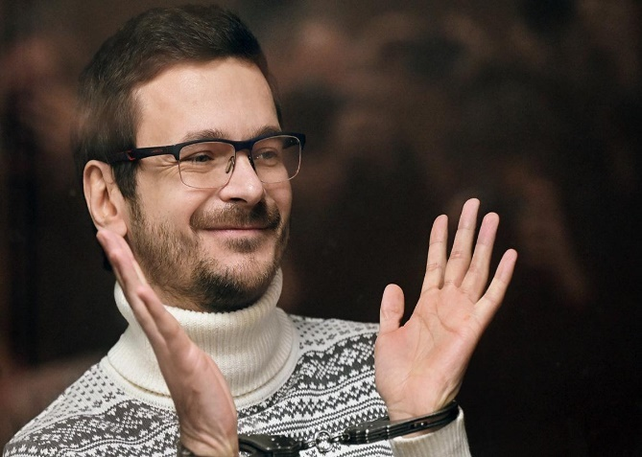**4 Илья́ Я́шин по́сле тюрьмы́** (а́вгуст 2024 г.)

пощупать, потрогать – sáhnout si, dotknout se

невероятные ощущения – neskutečné pocity

zakoušet euforii -

молотóк - kladivo

вонючая баланда - smradlavá šlichta

mříž -

Вот за два года я уже второй раз сегодня смог обнять свою маму. Я увидел друзей своих, которых не видел, не мог вот пощупать, потрогать ………………………………………….. И это, ну, прямо вот эйфория, т. е. совершенно невероятные какие-то ощущения. И в то же время... ты испытываешь счастье, эйфорию, и тут же тебя как-будто бьют молотком по голове в следующую секунду, ……………………………..: ты сейчас обнимаешь маму, ты вот сейчас ешь вот не вонючую эту баланду, а какой-нибудь там вкусный омлет с помидором и …………………………………, а Алексей Горинов там, мой товарищ, который уже больше двух лет сидит за решеткой, ………………...………………………………………….., пока он сидел в тюрьме, его любимая. И жрать он будет эти вонючие макароны ………………………………………………………, как привык. И ощущение, что вот просто у тебя взрывается мозг от этого, и тебя изнутри разрывает.

zkušenost(i)

uvědomit si (zde: vstřebat, zpracovat)

5:08-5:20 Это, ну, такой довольно тяжелый психологический опыт, и мне, конечно, потребуется какое-то время для того чтобы все это осознать, как это отрефлексировывать.

1:55:26-1:55:49

Но по сути-то моя позиция никогда не менялась тaм с ……………………………………… Я говорил и продолжаю говорить о том, что ………………………………... вывести войска с территории Украины. Я говорил это в своих стримах …………………………….., я говорил это в «последнем слове» на суде, я сейчас говорю все то же самое.

*Об Алексее Горинове*: https://novayagazeta.ru/articles/2024/08/27/aleksei-gorinov-khronika-raspravy

**19. 3. 2023 výňatky z Jašinova posledního slova u soudu**

Občané soudci! Vážení posluchači!

Dne 9. prosince 2022 jsem byl odsouzen podle zákona o vojenské cenzuře. Tento zákon je po právní stránce ubohý a odporuje Ústavě. V podstatě zavádí nezákonný zákaz veřejného nesouhlasu s postojem ruských představitelů k válce rozpoutané prezidentem Putinem proti Ukrajině. Války, která byla oficiálně uznána rezolucí OSN jako akt zločinné agrese proti nezávislému státu.

Trest, který mi byl uložen, je ohromující: osm a půl roku v trestanecké kolonii za dvacetiminutový projev na internetu. Ve vězení jsem se setkal s mnoha vrahy, násilníky a lupiči, kteří za své zločiny dostali nižší tresty. Chci zdůraznit - za skutečné zločiny, ne za slova.

Čím jsem se provinil? Tím, že jsem plnil svou povinnost ruského politika a vlastence, poctivě říkal pravdu o této válce. A zejména jsem hovořil o válečných zločinech spáchaných Putinovými vojsky v ukrajinském městě Buča.

Z fronty přichází nekonečný proud mužů, jejichž psychika byla traumatizována válkou. Naučili se používat zbraně a zabíjet, smrt už pro ně není tabu. Viděli jsme, kolik organizovaných zločineckých skupin se v Rusku objevilo po válce v Afghánistánu. Masakr na Ukrajině tento rozsah daleko přesáhne. Už nyní se počet trestných činů se zbraněmi v Petrohradě zdvojnásobil a v Moskvě ztrojnásobil. A čeká nás ještě větší, obludný nárůst násilí a dehumanizace společnosti. Vladimír Putin za to nese absolutní odpovědnost.

<https://meduza.io/feature/2023/04/19/putin-voennyy-prestupnik-v-itoge-ya-ustuplyu-emu-svoe-mesto-v-tyurme>

# válečný zločinec po/ustoupit

# «Пу́тин — вое́нный престу́пник. В ито́ге я уступлю́ ему́ своё ме́сто в тюрьме́» речь Ильи́ Я́шина в судé

Граждане судьи! Уважаемые слушатели!

9 декабря 2022 года я был осужден по закону о военной цензуре. Закон этот юридически ничтожен и противоречит Конституции. По сути, он вводит неправовой запрет на публичное несогласие с позицией российских чиновников касательно войны, развязанной президентом Путиным против Украины. Войны, которая резолюцией ООН официально признана актом преступной агрессии в отношении независимого государства.

Назначенный мне приговор поражает воображение: восемь с половиной лет колонии за 20-минутное выступление в интернете. В тюрьме я встречал немало убийц, насильников и грабителей, получивших меньший срок за свои преступления. Хочу подчеркнуть — за настоящие преступления, а не за слова.

В чем же заключается моя вина? В том, что, выполняя свой долг российского политика и патриота, я честно говорил правду об этой войне. И, в частности, рассказал о военных преступлениях, совершенных путинскими войсками в украинском городе Буча. /…/

С фронта идет нескончаемый поток мужчин, психика которых травмирована войной. Они научились пользоваться оружием и убивать, смерть для них перестала быть табу. Мы видели, сколько организованных преступных группировок появилось в России после афганской войны. Бойня в Украине значительно перекроет этот масштаб. Уже сейчас число преступлений с использованием оружия в Петербурге удвоилось, а в Москве утроилось. И нас ждет еще больший, чудовищный скачок насилия и дегуманизация общества. Абсолютную ответственность за это несет Владимир Путин. /…/